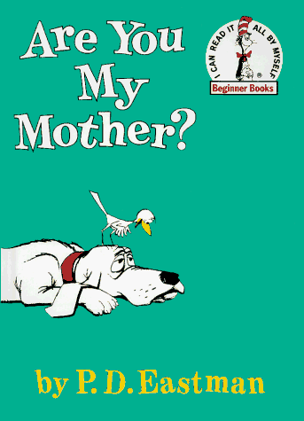 | HOJA GUIA: LIBRO  ¿ERES MI MAMA?  POR: P.D. Eastman  Programa: 1

Apoyando el Desarrollo de tu Hijo(a): “¿Eres mi mamá?” utiliza la repetición para construir vocabulario y mejorar la habilidad de tu hijo(a) para darle secuencia a eventos a través de una historia clásica acerca de un pájaro bebe en busca de su madre. Esto apoya el desarrollo cognitivo de tu hijo(a), y construye con las habilidades de literatura temprana. Además, la historia apoya el lazo entre padre e hijo, y permite que tu hijo(a) explore sentimientos conectados con el apego y la separación, una parte importante del desarrollo social emotivo. Las sorpresas en la historia ayudaran a tu hijo con sus habilidades para predecir y eventualmente le permitirán a tu hijo(a) contra la historia y “leerla” para ti, por medio del uso de las imágenes.

PARA DEMOSTRAR Eres Tu Mi Madre? AL PADRE:
- Invite al niño(a) a que vea y escuche.
- Intente sentarlo entre usted y el padre.
- Muestre y lea el titulo de la pagina.
- Muestre y describa como dar vuelta a la hoja y como cuidar del libro.
- Lea al hijo(a) en forma clara y tranquila. No vaya muy rápido.
- Deténgase en la mayoría de las imágenes.
- Motívelo
- Siga la dirección que toma el niño(a) y su imaginación.

Deténgase en el mayor numero de imágenes y ayude a que su hijo nombre lo siguiente:
- Los nombres de los objetos: cría, bebe pajarito, nido, plumas, gatito, gallina, perro, vaca, ubre, carro, bote, avión, grúa, lombriz
- Colores: Amarillo: concha, pico, ojos, collar de perro y carro; café: nido, gato, pájaro, y aros de humo; rojo: pañuelo, lombriz, peine, collar y grúa.
- Palabras de Acción: Sonreír, sentarse, volar, incubar, caer, caminar, hablar, correr, abrazar
- Emociones: Felicidad, preocupación, miedo, tristeza, confianza
- Relaciones: Dentro del nido, afuera del nido, arriba en el aire, abajo en el suelo, arriba de la cabeza del perro, alado de mama
- Categorías: Animales, maquinas
Ayude a su hijo(a) a aprender funcionan los libros y la escritura:
- Permita que su hijo(a) le de vuelta a la pagina.
- En ocasiones, señale con su dedo donde va leyendo.
- Describa las acciones en el libro en sus propias palabras para reforzar la historia.
- Deje que el niño(a) adivine lo que pasara después.
Relacione la historia a la experiencia del niño(a):
- ¿Alguna vez te has preocupado por donde esta tu mama?
- ¿Alguna vez has visto estos animales que vemos en el libro? Cuales y donde?
- ¿Tienes mascotas?
- ¿Sabias que los pájaros alimentan a sus pequeños con lombrices? ¿Qué es lo que te daba tú mamá (papa, abuela, etc.) de comer?
Para mas diversión con su hijo le puede gustar:
Jugar un juego con su hijo(a) donde le señale diferentes características faciales y pregúntele si conoce a alguien con las mismas facciones. Ejemplo: cabello liso o curly, ojos azules o cafés, etc. Hable acerca de diferentes partes del cuerpo como por ejemplo, pico, ubre, y juegue a “¿Tengo una?” El padre le pregunta al hijo(a), “¿Tienes un pico?”, y el hijo(a) responde, “No, tengo una nariz.” “Tienes alas?” “No, tengo brazos,” etc.

Recuerde lo siguiente durante la sesión:
ALIENTE al niño a que hable. ELOGIE al niño(a) por hacer las cosas bien.
HAGA PREGUNTAS al niño(a). AYUDE al niño(a) cuando lo necesite.
ESCUCHE las respuestas del niño(a). RESPONDA a las respuestas del niño.

